XVIII районная учебно-исследовательская конференция « Юный исследователь XXI века»
20 января на базе МОУ " СОШ №2 г. Кондопоги" состоялась XVIII районная учебно- исследовательская конференция " Юный исследователь 21 века". На торжественном открытии выступили:
- Директор школы, Уманец Иван Андреевич;
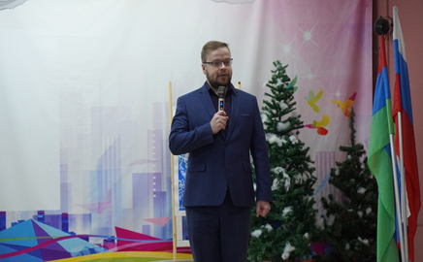
2. Знаменная группа, 7 «Б» класс (кл.рук.Емельяненко О. П.);
3. Барабанщики, 3 «А» класс;
4. Орлята России (2 «А» и 3 «А» класс, руководитель хора: Коренцова Т. В.);
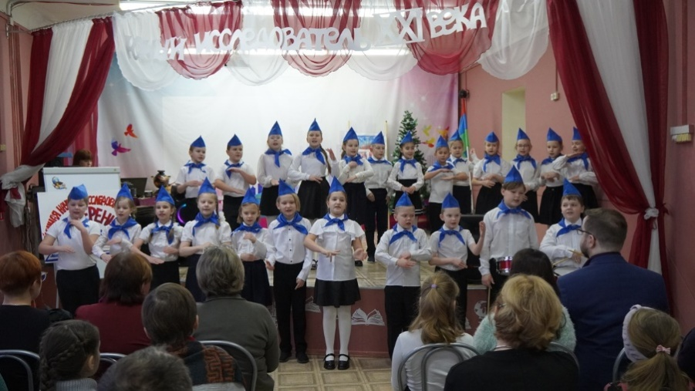
5. Сводный хор кадет (5 «Б» и 7 «Б», руководитель хора: Илюшенко К. А.);
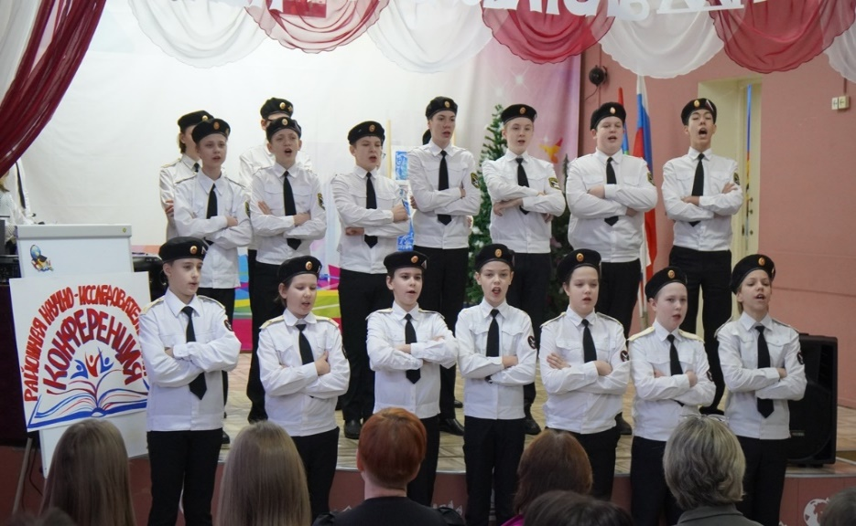
6. Танцевальный коллектив "Ладушки"(2 «А» и 3 «А», руководитель: Илюшенко К. А.);
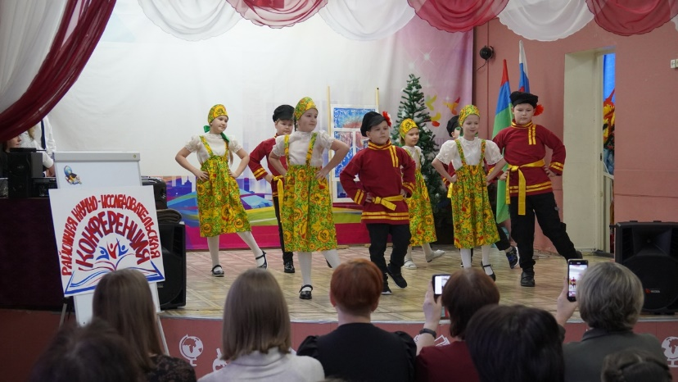
7. Рассеянный с улицы Бассейной (Арнаутов Тимур, 10 класс);
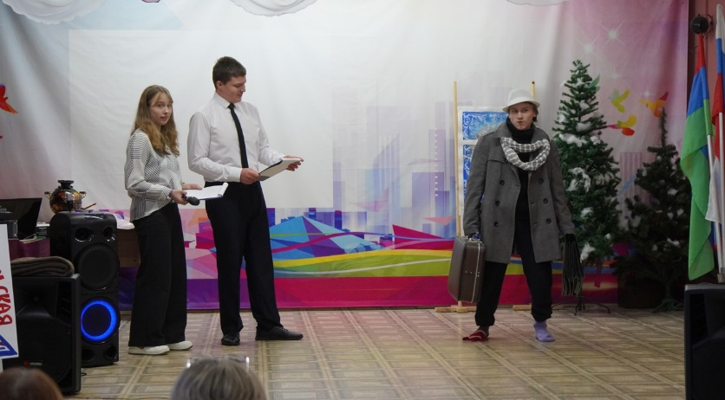
8. Ведущие церемонии открытия: Рябов Иван и Митрукова Светлана, 10 класс.
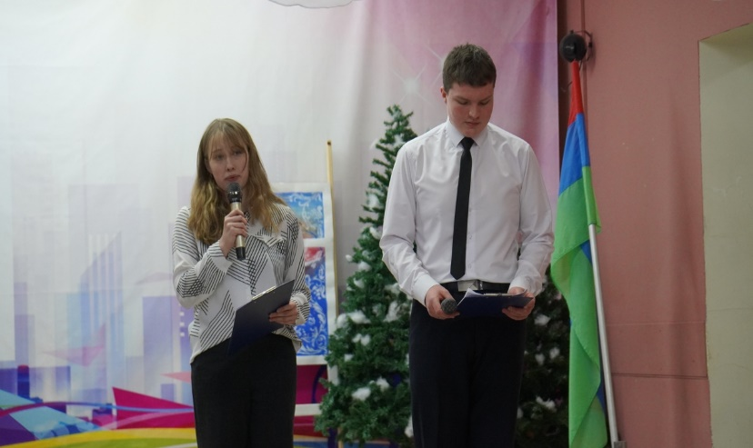

Юные исследователи защищали свои работы на трёх секциях.
На секции «Удивительное рядом» свои работы представлялиследующие участники: Бондаренко Светлана «Раздельный сбормусора» (проект), МОУ СОШ №7 3 «Е», руководитель Алексеева Екатерина Ивановна; Алёшина Олеся «История одного фантика» (исследовательская работа), МОУ СОШ №7 4 «Е», руководитель ПичкобийТатьяна Юрьевна, Меркитанов Иван «По зову сердца» ( проект), МОУ ГСОШ,4 класс, руководитель Вертий Ирина Владимировна
Оценивали работы учащихся жюри: Качалова Ольга Васильевна(председатель) ( МОУ СОШ №1), Маркова Ирина Николаевна( МОУ СОШ №7), Рябева Ирина Ивановна ( МОУ СОШ №8).
Победителем стала Алёшина Олеся, МОУ СОШ №7,руководитель Пичкобий Татьяна Юрьевна. Призёрами: Бондаренко Светлана, МОУ СОШ №7 3 «Е», руководитель: Алексеева Екатерина Ивановна,Меркитанов Иван «По зову сердца» ( проект), МОУ ГСОШ, 4 класс, руководитель Вертий Ирина Владимировна

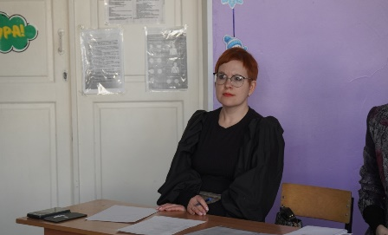

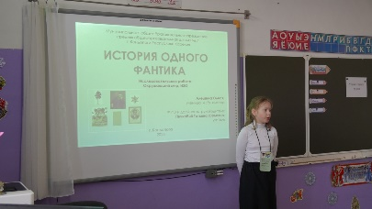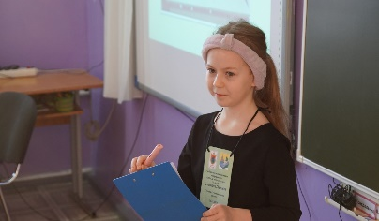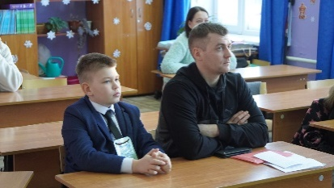
На секции «Это интересно» свои работы представлялиследующие участники:Зеленский Семен «Военная форма периода 1922-1978 г.», МОУ «СОШ № 2 г. Кондопоги»4 «Б», руководитель Решетникова Ирина Валерьевна, Сибирко Евгений«Три состояния воды в нашем городе»,МОУ СОШ №7 4 «Е», руководитель Пичкобий Татьяна Юрьевна, БакутенковаАлина«Может ли вода течь вверх», МОУ СОШ № 8 г., 4 «А», руководитель Власова Елена Васильевна.
Оценивали работы учащихся жюри: Нудатова Ирина Евгеньевна, председатель ( МОУ СОШ № 1),Костюк Оксана Александровна (СОШ № 7), Лепешкина Анастасия Васильевна ( МОУ «СОШ № 2»).
Победителем сталЗеленский Семен,руководитель Решетникова Ирина Валерьевна. Призёрами:СибиркоЕвгений, руководитель Пичкобий Татьяна Юрьевна, Бакутенкова Алина, руководитель Власова Елена Васильевна

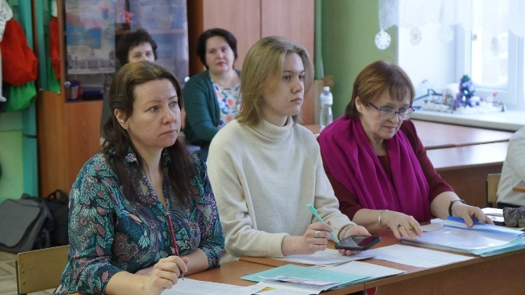

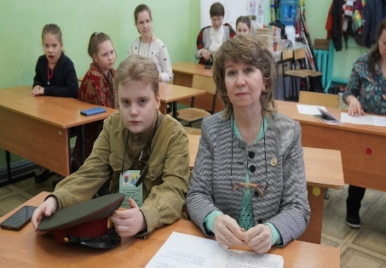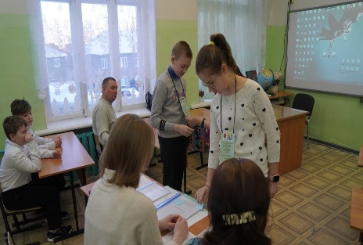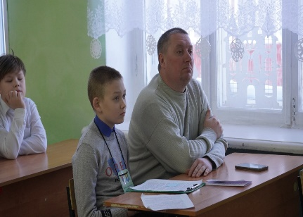

На секции «Мой край родной»свои работы представляли следующие участники:Пуршева Катерина«Такие знакомые-незнакомцы», МОУ «СОШ № 2 г. Кондопоги» 3 «А», руководитель Окунькова Ольга Сергеевна, Бутер Майя «Герб родного города», МОУ СОШ №7 3 «Д», руководитель Захарнёва Наталья Васильевна, Окунькова Милана «Люби и знай свой отчий край», МОУ СОШ №7 3 «Д»,руководительЗахарнёва Наталья Васильевна, Казьмина Анна, Ситова Марьяна «Загадки Успенской церкви», МОУ СОШ №7 3 «Д», руководитель Захарнёва Наталья Васильевна.
Оценивали работы учащихся жюри: МозинаНаталья Владимировна, председатель, ( МОУ СОШ №8), Илюшичева Юлия Николаевна,( МОУ СОШ №8), Филина Надежда Михайловна, ( МОУ СОШ№ 7), Щербань Анна Константиновна ( МОУ « СОШ №2 г. Кондопоги»)
Победителями стали Казьмина Анна, Ситова Марьяна, руководитель Захарнёва Наталья Васильевна.ПризёрамиПуршева Катерина, руководитель Окунькова Ольга Сергеевна, Бутер Майя, руководитель Захарнёва Наталья Васильевна, Окунькова Милана, руководитель Захарнёва Наталья Васильевна.

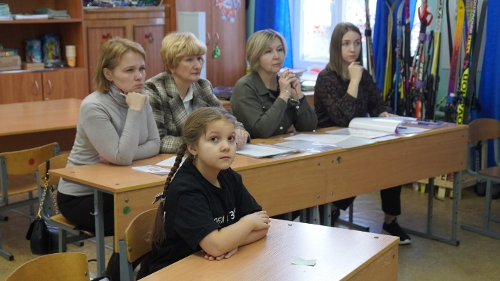

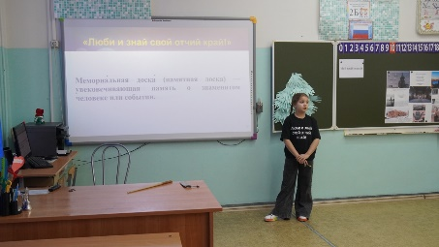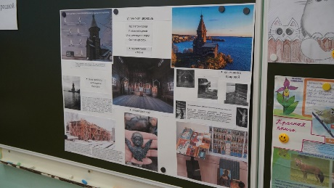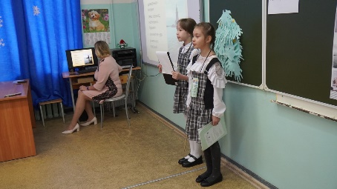
После защиты своих работ, юные исследователибыли приглашены на премьеру сказки "Морозко" от школьной театральной студии "Факел"(руководитель: Белова Е. Е.)
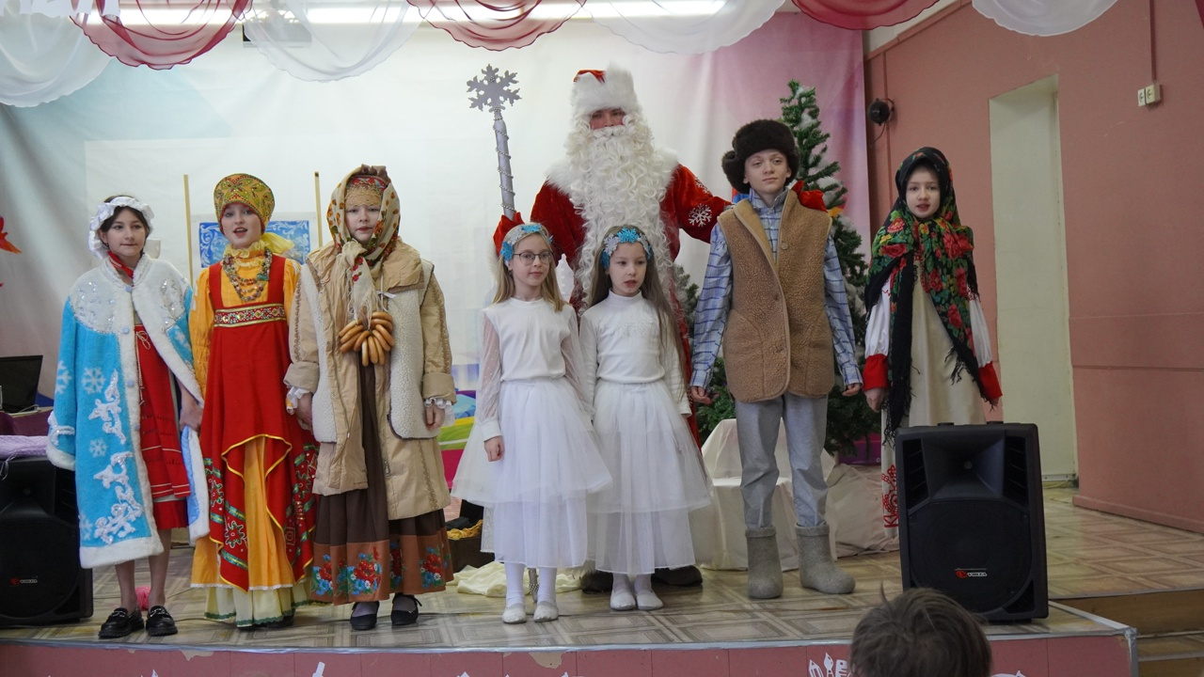

Благодарим дружную команду педагогов МОУ «СОШ №2 г. Кондопоги», которые помогли достойно организовать проведение районной конференции: Решетникову И. В., Окунькову О.С., советника директора Е.А.Глазову. За организацию концерта, подготовку номеров, оформление сцены: Ягубову М. В., Илюшенко К. А., Коренцову Т. В., Гаевскую М. К.За театральную постановку: Белову Е. Е.За фото и видео Софронова В. И.За поддержку: Уманца И. А., Емельяненко О. П., Кочанова С. А., Панфилову И. Л.

